이구스, 스마트 공장 자동화 산업전 참가...신제품 ReBel 다관절암 공개
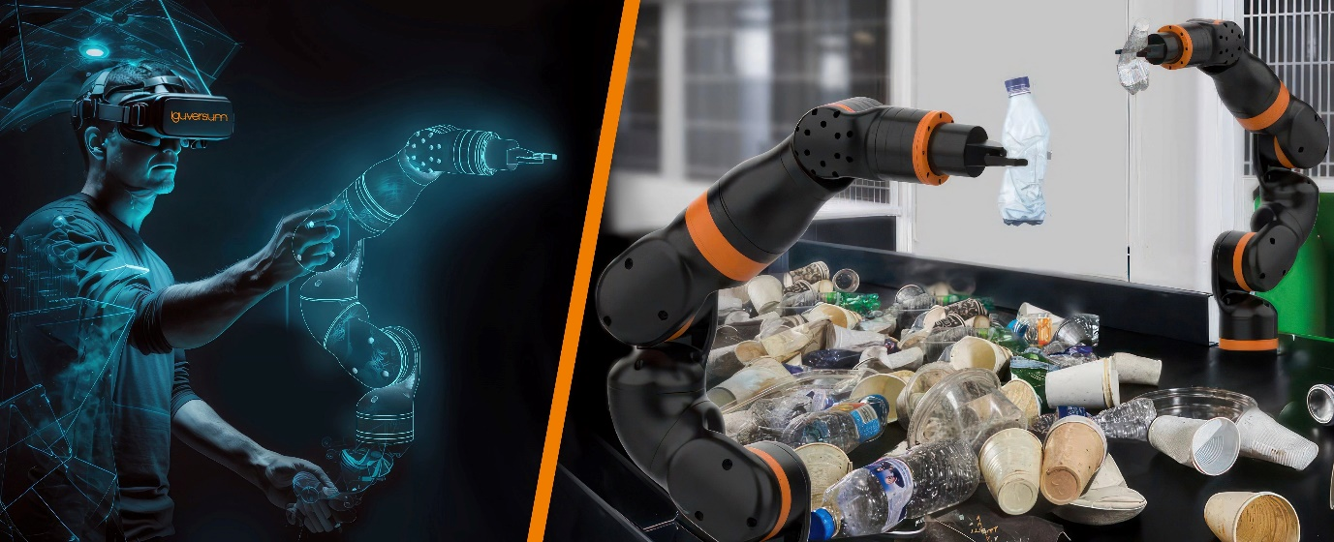

모션 플라스틱 전문기업 한국이구스가 오는 3월 8일부터 10일까지 열리는 국제 공장 자동화전(SFAW 2023)에 참가한다. 이구스는 스마트 팩토리 구축에 필요한 다양한 산업 로봇과 스마트 센서 베어링, 리니어 가이드, 모듈 커넥터 등을 선보일 예정이다.
한국이구스가 국내 처음 소개하는 6축 코봇, ReBel은 움직이는 모든 구성품이 이구스의 고유 엔지니어링 플라스틱 소재로 제작됐다. 모터 및 엔코더의 이상적 위치 선정과 구성품 상호 간 최적의 마찰 조합을 찾기 위해 개발 단계부터 테스트만 약 1,040 회 이상을 실시했으며, 이를 통해 서비스 수명을 200만 사이클까지 끌어올렸다.
전 파트를 플라스틱으로 제작한 만큼 8.2kg의 초경량을 자랑하며 LCA(Low cost automation)라인의 대표 제품답게 합리적 가성비가 특징이다. 한국이구스 박재훈 대리는 “ReBel 로봇암에는 센서가 내장되어 있어 간단히 클라우드에만 연결하면 추가 소프트웨어 없이 바로 실시간 모니터링이 가능하다”며 “컨트롤러와 전원 공급 장치를 포함한 plug & play 버젼이 단 4,970 유로밖에 되지 않아 국내 자동화 진입 장벽을 낮추는데 크게 기여할 수 있을 것”이라고 밝혔다.
로보틱스 제품 외에도 고강성의 폴리머 베어링 iglidur(이글리두어), 무급유 리니어가이드 drylin(드라이린), 코봇에 손쉽게 부착할 수 있는 케이블 체인 드레스팩도 함께 선보인다. 설계 엔지니어들에게 보다 생생한 제품 경험을 선사하기 위해 각 제품으로 구현된 데모장비들을 전시 곳곳에 설치하고, 섹션마다 기술 엔지니어들을 배치해 즉각적 피드백을 제공하겠다는 전략이다.

